**№13(180)**

**Вторник 29 октября 2024 года**

*Распространяется бесплатно*



Сведения

о численности муниципальных служащих, работников муниципальных учреждений и размере фактических затрат на их денежное содержание

за 9 месяцев 2024 года

В соответствии с положениями части 6 ст.52 Федерального закона от 06.10.2003г. №131-ФЗ «Об общих принципах организации местного самоуправления в Российской Федерации» сообщаю следующее:

за 9 месяцев 2024 года численность работников органов местного самоуправления составила:

- Совет депутатов Печенковского сельского поселения – 0;

- Администрация Печенковского сельского поселения – 13, из них:

- 1 – выборное должностное лицо местного самоуправления;

- 3 - муниципальные служащие;

- 9– другие работники.

Фактические затраты на денежное содержание работников муниципальных учреждений за 9 месяцев 2024 года составили – 4072,7 тыс. рублей.

**АДМИНИСТРАЦИЯ**

**ПЕЧЕНКОВСКОГО СЕЛЬСКОГО ПОСЕЛЕНИЯ**

**ПОСТАНОВЛЕНИЕ**

от 29.10.2024 № 34

О внесении изменений в постановление от 16.04.2021 №20 «Об определении схемы размещения мест (площадок) накопления твердых коммунальных отходов и ведении реестра мест (площадок) накопления твердых коммунальных отходов в муниципальном образовании Печенковское сельское поселение» (в редакции постановлений администрации Печенковского сельского поселения от 21.03.2022 № 16, от 20.12.2022 № 68)

В соответствии с ст.3 Федерального закона от 10.01..06.2002 7-ФЗ «Об охране окружающей среды», п.18 ст.14 Федерального закона от 06.10.2003 №131-ФЗ «Об общих принципах организации местного самоуправления в Российской Федерации», постановлением Правительства РФ от 31.08.2018 №1039 «Об утверждении Правил обустройства мест (площадок) накопления твердых коммунальных отходов и ведения их реестра»,законом Смоленской области от 30.10.2014 №141-з «О закреплении за сельскими поселениями Смоленской области отдельных вопросов местного значения», Уставом муниципального образования Печенковское сельское поселение, Администрация Печенковского сельского поселения

ПОСТАНОВЛЯЕТ:

1. Внести в постановление Администрации Печенковского сельского поселения от 16.04.2021 №20 «Об определении схемы размещения мест (площадок) накопления твердых коммунальных отходов и ведении реестра мест (площадок) накопления твердых коммунальных отходов в муниципальном образовании Печенковское сельское поселение» (в редакции постановлений администрации Печенковского сельского поселения от 21.03.2022 № 16, от 20.12.2022 № 68) следующие изменения:

1) Приложение №1 изложить в редакции согласно приложению №1 к настоящему постановлению

2) Приложение №2 изложить в редакции согласно приложению №2 к настоящему постановлению

2. Настоящее постановление вступает в силу со дня его подписания Главой муниципального образования Печенковское сельское поселение, подлежит обнародованию в местах, предназначенных для обнародования нормативных правовых актов, официальному опубликованию в печатном средстве массовой информации муниципального образования Печенковское сельское поселение «Вести Печенковского сельского поселения» и размещению на официальном сайте в информационно-телекоммуникационной сети «Интернет» .

Глава муниципального образования

Печенковское сельское поселение Р.Н. Свисто

Приложение №1

к постановлению Администрации

Печенковского сельского поселения

от 29.10.2024 № 34

«Приложение №1

к постановлению Администрации

Печенковского сельского поселения

от 16.04.2021 №20 (в редакции

постановлений администрации

Печенковского сельского поселения

21.03.2022 № 16, от 20.12.2022 № 68)

Реестр

мест (площадок) накопления твердых коммунальных отходов

в муниципальном образовании Печенковское сельское поселение

|  |  |  |  |  |
| --- | --- | --- | --- | --- |
| п/п № | данные о нахождении мест (площадок) накопления ТКО | данные о технических характеристиках мест (площадок) накопления ТКО | данные о собственниках мест (площадок) накопления ТКО | данные об источниках образования твердых коммунальных отходов, которые складируются в местах (на площадках) накопления |
| 1 | Смоленская область, Велижский район, д. Погорелье, ул. Полевая, д.2 | покрытие – железобетонная плита;  площадь - 5 кв.м.;  количество размещенных контейнеров (бункеров) - 1 ;  объем размещенных контейнеров (бункеров) – 0,75 м³ ; | муниципальное образование Печенковское сельское поселение, от имени собственника выступает:  Администрация Печенковского сельского поселения;  адрес: 216286, Смоленская обл, Велижский р-н, д.Печенки, ул.Центральная, д.11;  ОГРН: 1056745998374 | 1.Дома индивидуальной жилой застройки, расположенные:  - ул.Полевая  - ул.Центральная  с № 1по №24;  ул. Сиреневая.  2.Здание Администрации Печенковского сельского поселения |
| 2 | Смоленская область, Велижский район, д. Погорелье, ул. Первомайская, д.1 | покрытие – железобетонная плита;  площадь - 5 кв.м.;  количество размещенных контейнеров (бункеров) - 1 ;  объем размещенных контейнеров (бункеров) – 1,1 м³ ; | муниципальное образование Печенковское сельское поселение, от имени собственника выступает:  Администрация Печенковского сельского поселения;  адрес: 216286, Смоленская обл, Велижский р-н, д.Печенки, ул.Центральная, д.11;  ОГРН: 1056745998374 | 1.Дома индивидуальной жилой застройки, расположенные:  - ул.Первомайская;  - ул.Центральная  с № 19по №34;  ул. Цветочная.  2.Здание магазина;  3. Административное здание. |
| 3 | Смоленская область, Велижский район, д. Погорелье, ул. Школьная, д.2 | покрытие – железобетонная плита;  площадь - 5 кв.м.;  количество размещенных контейнеров (бункеров) - 1 ;  объем размещенных контейнеров (бункеров) – 1,1 м³ ; 0,75 м³ ; | муниципальное образование Печенковское сельское поселение, от имени собственника выступает:  Администрация Печенковского сельского поселения;  адрес: 216286, Смоленская обл, Велижский р-н, д.Печенки, ул.Центральная, д.11;  ОГРН: 1056745998374 | 1.Дома индивидуальной жилой застройки, расположенные:  - ул.Школьная;  - ул.Заречная;  2.Здание Погорельской ОШ |
| 4 | Смоленская область,  Велижский район, д.Заозерье, ул.Заозерная д.12 | покрытие – железобетонная плита;  площадь - 5 кв.м.;  количество размещенных контейнеров (бункеров) - 1 ;  объем размещенных контейнеров (бункеров) – 1,1 м³ ; | муниципальное образование Печенковское сельское поселение, от имени собственника выступает:  Администрация Печенковского сельского поселения;  адрес: 216286, Смоленская обл, Велижский р-н, д.Печенки, ул.Центральная, д.11;  ОГРН: 1056745998374 | 1.Дома индивидуальной жилой застройки, расположенные:  - ул.Центральная с д.№8 по д.№24;  - ул.Заозерная; |
| 5 | Смоленская область,  Велижский район, д.Заозерье, ул.Школьная | покрытие – железобетонная плита;  площадь - 5 кв.м.;  количество размещенных контейнеров (бункеров) - 1 ;  объем размещенных контейнеров (бункеров) – 1,1 м³ ; | муниципальное образование Печенковское сельское поселение, от имени собственника выступает:  Администрация Печенковского сельского поселения;  адрес: 216286, Смоленская обл, Велижский р-н, д.Печенки, ул.Центральная, д.11;  ОГРН: 1056745998374 | 1.Дома индивидуальной жилой застройки, расположенные:  - ул.Центральная с д.№1 по д.№13;  - ул.Школьная;  - пер. Безымянный;  - ул.Лесная |
| 6 | Смоленская область,  Велижский район, д.Заозерье, ул.Новая д.2 | покрытие – железобетонная плита;  площадь - 5 кв.м.;  количество размещенных контейнеров (бункеров) - 1 ;  объем размещенных контейнеров (бункеров) – 1,1 м³ ; | муниципальное образование Печенковское сельское поселение, от имени собственника выступает:  Администрация Печенковского сельского поселения;  адрес: 216286, Смоленская обл, Велижский р-н, д.Печенки, ул.Центральная, д.11;  ОГРН: 1056745998374 | 1.Дома индивидуальной жилой застройки, расположенные:  - ул.Новая |
| 7 | Смоленская область,  Велижский район, д.Печенки, ул.Старосмоленская | покрытие – железобетонная плита;  площадь - 5 кв.м.;  количество размещенных контейнеров (бункеров) - 1 ;  объем размещенных контейнеров (бункеров) – 0,75 м³ ; | муниципальное образование Печенковское сельское поселение, от имени собственника выступает:  Администрация Печенковского сельского поселения;  адрес: 216286, Смоленская обл, Велижский р-н, д.Печенки, ул.Центральная, д.11;  ОГРН: 1056745998374 | 1.Дома индивидуальной жилой застройки, расположенные:  - ул.Старосмоленская |
| 8 | Смоленская область,  Велижский район, д.Печенки, пер.Клубный, ул. | покрытие – железобетонная плита;  площадь - 5 кв.м.;  количество размещенных контейнеров (бункеров) - 1 ;  объем размещенных контейнеров (бункеров) – 1,1 м³ ; | муниципальное образование Печенковское сельское поселение, от имени собственника выступает:  Администрация Печенковского сельского поселения;  адрес: 216286, Смоленская обл, Велижский р-н, д.Печенки, ул.Центральная, д.11;  ОГРН: 1056745998374 | 1.Дома индивидуальной жилой застройки, расположенные:  - ул.Центральная;  - ул.Молодежная;  - пер.Клубный;  - Администрация Печенковского сельского поселения |
| 9 | Смоленская область,  Велижский район, д.Печенки, ул.Заречная | покрытие – железобетонная плита;  площадь - 5 кв.м.;  количество размещенных контейнеров (бункеров) - 1 ;  объем размещенных контейнеров (бункеров) – 1,1 м³ ; | муниципальное образование Печенковское сельское поселение, от имени собственника выступает:  Администрация Печенковского сельского поселения;  адрес: 216286, Смоленская обл, Велижский р-н, д.Печенки, ул.Центральная, д.11;  ОГРН: 1056745998374 | 1.Дома индивидуальной жилой застройки, расположенные:  - ул.Заречная |
| 10 | Смоленская область,  Велижский район, д.Городище, ул.Полевая д.1 | покрытие – железобетонная плита;  площадь - 5 кв.м.;  количество размещенных контейнеров (бункеров) - 1 ;  объем размещенных контейнеров (бункеров) – 0,75 м³ ; | муниципальное образование Печенковское сельское поселение, от имени собственника выступает:  Администрация Печенковского сельского поселения;  адрес: 216286, Смоленская обл, Велижский р-н, д.Печенки, ул.Центральная, д.11;  ОГРН: 1056745998374 | 1.Дома индивидуальной жилой застройки, расположенные:  - ул.Полевая;  - ул.Центральная с №1 по №24;  - ул.Школьная,  ул. Береговая |
| 11 | Смоленская область,  Велижский район, д.Патики Плосковские, ул.Озерная д.1 | покрытие – железобетонная плита;  площадь - 5 кв.м.;  количество размещенных контейнеров (бункеров) - 1 ;  объем размещенных контейнеров (бункеров) – 0,75 м³ ; | муниципальное образование Печенковское сельское поселение, от имени собственника выступает:  Администрация Печенковского сельского поселения;  адрес: 216286, Смоленская обл, Велижский р-н, д.Печенки, ул.Центральная, д.11;  ОГРН: 1056745998374 | 1.Дома индивидуальной жилой застройки, расположенные:  - ул.Центральная;  - ул.Озерная;  - ул.Молодежная |
| 12 | Смоленская область,  Велижский район, д.Патики Чепельские, ул.Горяне д.1 | покрытие – железобетонная плита;  площадь - 5 кв.м.;  количество размещенных контейнеров (бункеров) - 1 ;  объем размещенных контейнеров (бункеров) – 0,75 м³ ; | муниципальное образование Печенковское сельское поселение, от имени собственника выступает:  Администрация Печенковского сельского поселения;  адрес: 216286, Смоленская обл, Велижский р-н, д.Печенки, ул.Центральная, д.11;  ОГРН: 1056745998374 | 1.Дома индивидуальной жилой застройки, расположенные:  - ул.Горяне;  - ул.Полевая;  - ул.Луговая |
| 13 | Смоленская область,  Велижский район, д.Шумилово, ул.Центральная д.14 | покрытие – железобетонная плита;  площадь - 5 кв.м.;  количество размещенных контейнеров (бункеров) - 1 ;  объем размещенных контейнеров (бункеров) – 0,75 м³ ; | муниципальное образование Печенковское сельское поселение, от имени собственника выступает:  Администрация Печенковского сельского поселения;  адрес: 216286, Смоленская обл, Велижский р-н, д.Печенки, ул.Центральная, д.11;  ОГРН: 1056745998374 | 1.Дома индивидуальной жилой застройки, расположенные:  - ул.Центральная |
| 14 | Смоленская область,  Велижский район, д.Большая Ржава, ул.Рабочая | покрытие – железобетонная плита;  площадь - 5 кв.м.;  количество размещенных контейнеров (бункеров) - 1 ;  объем размещенных контейнеров (бункеров) – 0,75 м³ ; | муниципальное образование Печенковское сельское поселение, от имени собственника выступает:  Администрация Печенковского сельского поселения;  адрес: 216286, Смоленская обл, Велижский р-н, д.Печенки, ул.Центральная, д.11;  ОГРН: 1056745998374 | 1.Дома индивидуальной жилой застройки, расположенные:  - ул.Рабочая;  - ул.Зеленая |
| 15 | Смоленская область,  Велижский район, д.Чепли, ул.Озерная | покрытие – железобетонная плита;  площадь - 5 кв.м.;  количество размещенных контейнеров (бункеров) - 1 ;  объем размещенных контейнеров (бункеров) – 1,1 м³ ; | муниципальное образование Печенковское сельское поселение, от имени собственника выступает:  Администрация Печенковского сельского поселения;  адрес: 216286, Смоленская обл, Велижский р-н, д.Печенки, ул.Центральная, д.11;  ОГРН: 1056745998374 | 1.Дома индивидуальной жилой застройки, расположенные:  - ул.Озерная;  - ул.Подольская;  - ул.Запольная;  - ул.Лесная;  - ул.Береговая |
| 16 | Смоленская область,  Велижский район, д.Чепли, ул.Дачная | покрытие – железобетонная плита;  площадь - 5 кв.м.;  количество размещенных контейнеров (бункеров) - 1 ;  объем размещенных контейнеров (бункеров) – 1,1 м³ ; | муниципальное образование Печенковское сельское поселение, от имени собственника выступает:  Администрация Печенковского сельского поселения;  адрес: 216286, Смоленская обл, Велижский р-н, д.Печенки, ул.Центральная, д.11;  ОГРН: 1056745998374 | 1.Дома индивидуальной жилой застройки, расположенные:  - ул.Октябрьская;  - ул.Дачная;  - ул.Заречная |
| 17 | Смоленская область,  Велижский район, д.Малая Ржава, ул.Свободная | покрытие – железобетонная плита;  площадь - 5 кв.м.;  количество размещенных контейнеров (бункеров) - 1 ;  объем размещенных контейнеров (бункеров) – 0,75 м³ ; | муниципальное образование Печенковское сельское поселение, от имени собственника выступает:  Администрация Печенковского сельского поселения;  адрес: 216286, Смоленская обл, Велижский р-н, д.Печенки, ул.Центральная, д.11;  ОГРН: 1056745998374 | 1.Дома индивидуальной жилой застройки, расположенные:  - ул.Свободная;  - ул.Береговая;  - ул.Луговая |
| 18 | Смоленская область,  Велижский район, д.Печенки, ул.Старосмоленская , д.44 | покрытие – железобетонная плита;  площадь - 5 кв.м.;  количество размещенных контейнеров (бункеров) - 1 ;  объем размещенных контейнеров (бункеров) – 0,75 м³ ; | муниципальное образование Печенковское сельское поселение, от имени собственника выступает:  Администрация Печенковского сельского поселения;  адрес: 216286, Смоленская обл, Велижский р-н, д.Печенки, ул.Центральная, д.11;  ОГРН: 1056745998374 | 1.Дома индивидуальной жилой застройки, расположенные:  - ул.Старосмоленская;  - ул.Полевая |
| 19 | Смоленская область,  Велижский район, д.Городище, ул.Центральная д.1 | покрытие – железобетонная плита;  площадь - 5 кв.м.;  количество размещенных контейнеров (бункеров) - 1 ;  объем размещенных контейнеров (бункеров) – 0,75 м³ ; | муниципальное образование Печенковское сельское поселение, от имени собственника выступает:  Администрация Печенковского сельского поселения;  адрес: 216286, Смоленская обл, Велижский р-н, д.Печенки, ул.Центральная, д.11;  ОГРН: 1056745998374 | 1.Дома индивидуальной жилой застройки, расположенные:  - ул.Центральная ; |
| 20 | Смоленская область,  Велижский район, д.Городище, ул.Береговая,з/у 8к | покрытие – железобетонная плита;  площадь - 5 кв.м.;  количество размещенных контейнеров (бункеров) - 1 ;  объем размещенных контейнеров (бункеров) – 0,75 м³ ; | муниципальное образование Печенковское сельское поселение, от имени собственника выступает:  Администрация Печенковского сельского поселения;  адрес: 216286, Смоленская обл, Велижский р-н, д.Печенки, ул.Центральная, д.11;  ОГРН: 1056745998374 | 1.Дома индивидуальной жилой застройки, расположенные:  - ул. Береговая ; |
| 21 | Смоленская область,  Велижский район, д.Заболонье, ул. Центральная, | покрытие – железобетонная плита;  площадь - 5 кв.м.;  количество размещенных контейнеров (бункеров) - 1 ;  объем размещенных контейнеров (бункеров) – 0,75 м³ ; | муниципальное образование Печенковское сельское поселение, от имени собственника выступает:  Администрация Печенковского сельского поселения;  адрес: 216286, Смоленская обл, Велижский р-н, д.Печенки, ул.Центральная, д.11;  ОГРН: 1056745998374 | 1.Дома индивидуальной жилой застройки, расположенные:  - ул. Центральная ; |
| 22 | Смоленская область,  Велижский район, д.Долбешки, ул.Безымянная | покрытие – железобетонная плита;  площадь - 5 кв.м.;  количество размещенных контейнеров (бункеров) - 1 ;  объем размещенных контейнеров (бункеров) – 0,75 м³ ; | муниципальное образование Печенковское сельское поселение, от имени собственника выступает:  Администрация Печенковского сельского поселения;  адрес: 216286, Смоленская обл, Велижский р-н, д.Печенки, ул.Центральная, д.11;  ОГРН: 1056745998374 | 1.Дома индивидуальной жилой застройки, расположенные:  - ул.Безымянная; |

Приложение №2

к постановлению Администрации

Печенковского сельского поселения

от 29.10.2024 №34

«Приложение №2

к постановлению Администрации

Печенковского сельского поселения ( в редакции

постановлений Администрации Печенковского

сельского поселения от 16.04.2021

№20, от 20.12.2022 № 68)

**Схемы размещения мест (площадок) накопления твердых коммунальных отходов**

деревня Погорелье

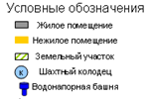

**ШКОЛА**

**Чепли**

Администрация

Магазин

Сельский дом досуга

**Велиж**



**ул. Полевая**

**ул. Центральная**

**Р. Чернавка**

места (площадки) накопления твердых коммунальных отходов без контейнеров

места (площадки) накопления твердых коммунальных отходов с размещенными контейнерами

деревня Патики Плосковские

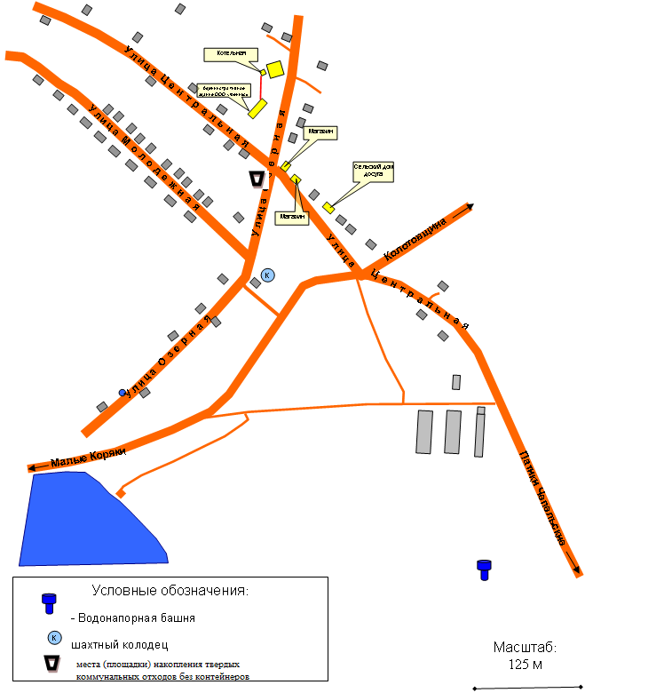

деревня Патики Чепельские

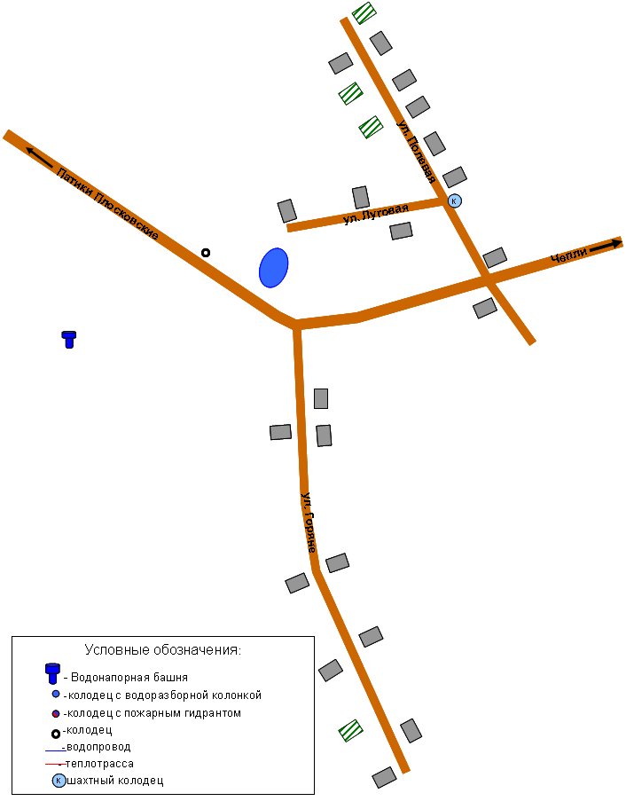

деревня Печенки

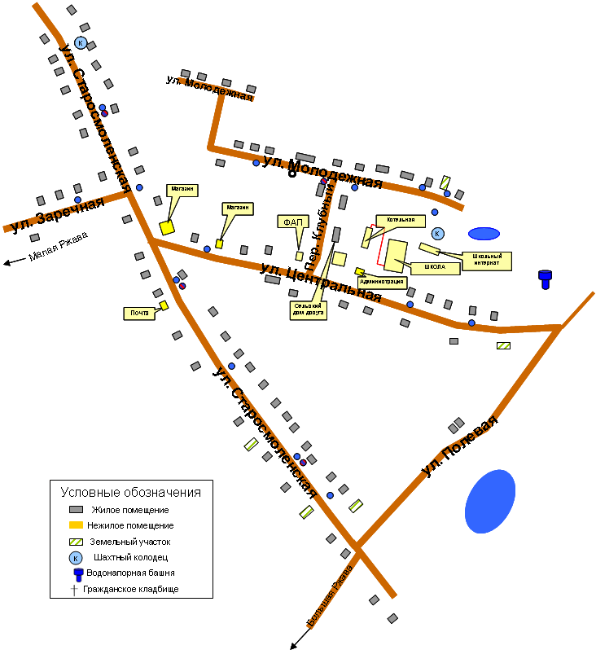

Деревня Малая Ржава

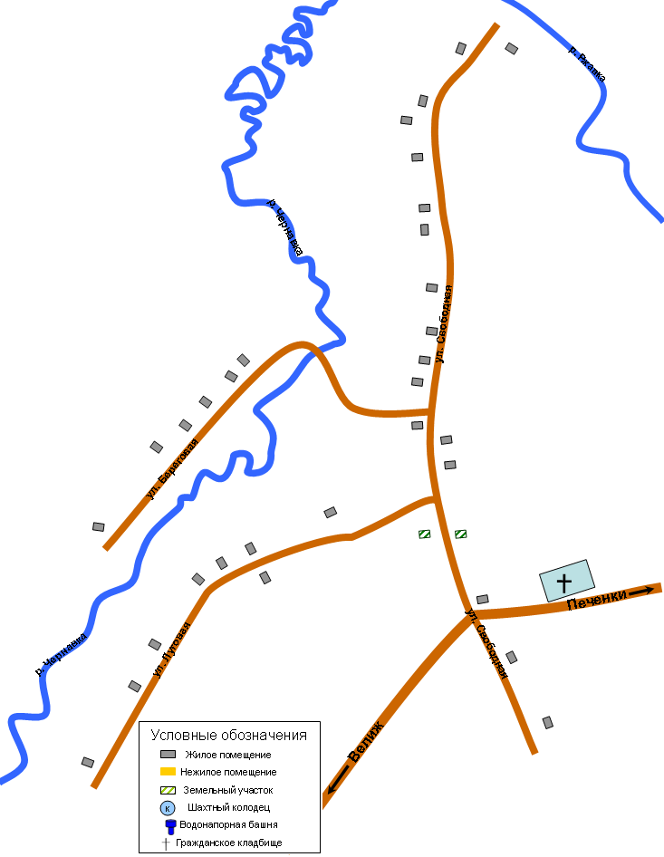

деревня Городище

31

29

17

24

22

19

26

21

23

32

25

40

27

44

20

|  |  |
| --- | --- |
| 18 | 16 |

13

15

ул.Береговая

|  |
| --- |
| 4 |

12

11

9

14

2

6

6

8

6

8

2

4

|  |
| --- |
| 7 |

10

**Ул.Школьная**

4

5

3

5

6а

1

|  |
| --- |
| 1 |

4

2

2

3

5

1

**ул.Полевая**

д.Шумилово

27

26

24

28

2525

|  |
| --- |
| 22 |

|  |
| --- |
| 23 |

21

20

|  |
| --- |
| 18 |

14

15

7

4

8

12

6

5

13

17

10

16

19

11

9

|  |
| --- |
| 3 |
| 1 |

2

деревня Заозерье

19

21

19

1

23

25

27

29

|  |
| --- |
|  |

14

16

18

20

22

24

21

12

9

15

4

1

6

8

7

5

10

4

5

7

11

13

9

6

4

8

|  |
| --- |
| 3 |

3

17

4А

13

11

ул. Школьная

2

|  |
| --- |
|  |

4

3

1

2

7

3

5

2

2А

2Б

2В

12

2

ул.Новая

1/1

15

17

19

21

23

1

3

5

9

7

11

13

ул.Новая

10

8

6

4

2

КАРТА-СХЕМА

д.Заболонье

32

28

13

17

9

30

|  |
| --- |
| 15  26 |

20

18

22

24

14

12

7

10

16

11

|  |
| --- |
|  |

8

|  |
| --- |
| 5 |

3

6

|  |
| --- |
| 4 |

1

2

Деревня Долбешки

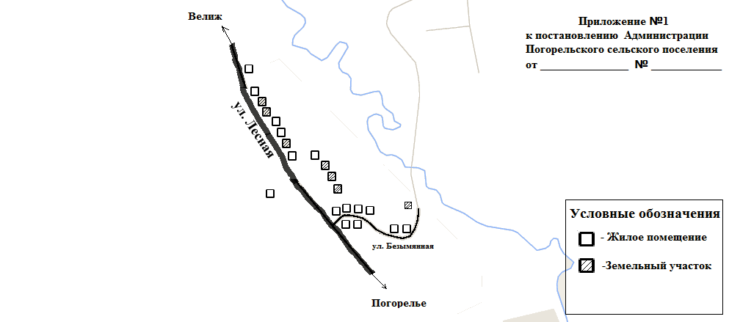

|  |  |  |
| --- | --- | --- |
| Печатное средство массовой информации «Вести Печенковского сельского поселения» №13(180) 29 октября 2024 года.  Тираж 10 экз. Распространяется бесплатно | Учредители:  Совет депутатов Печенковского сельского поселения, Администрация Печенковского сельского поселения | Наш адрес:  216286 Смоленская область Велижский район  д. Печенки  Телефон- 8(48132)2-53-47;  Факс- 8(48132)2-53-47  E-mail: pechenki@rambler.ru |
| Номер подготовили: Свисто Р.Н., Захарова А.Н. | | |